Załącznik nr 1

OPIS PRZEDMIOTU ZAMÓWIENIA

Przedmiotem zamówienia jest wykonanie dokumentacji projektowo-kosztorysowej modernizacji instalacji wewnętrznej c.o. budynku przy ul. Jezuickiej 2 w Bydgoszczy (na dz. nr ew. 147; obręb 0108, jednostka ewidencyjna: Miasto Bydgoszcz).

- Przedmiot zamówienia.
Zamówienie obejmuje wykonanie dokumentacji projektowo-kosztorysowej, w tym:
- inwentaryzacji architektoniczno-budowlanej budynków wraz z instalacją c.o. w zakresie niezbędnym do wykonania przedmiotowego zadania (wersja papierowa: 3 egz., na nośniku elektronicznym: 2 egz., do odczytu z rozszerzeniem .PDF oraz w wersji edytowalnej w formacie dwg/dxf),
- projektu architektoniczno-budowlanego wraz z projektem zagospodarowania terenu oraz niezbędnymi uzgodnieniami, w tym: decyzją MKZ na wykonywanie robót w budynku zabytkowym wpisanym do rejestru zabytków z kompletem opinii, uzgodnień i sprawdzeń rozwiązań projektowych w zakresie wynikającym z przepisów, wymaganych do złożenia wniosku o wydanie i uzyskanie przez Zamawiającego stosownej decyzji administracyjnej (wersja papierowa: po 4 egz. na nośniku elektronicznym: 2 egz. z tym, że do odczytu – z rozszerzeniem .PDF; oraz do edycji, pliki rysunków w formacie edytowalnym dwg/dxf),
- projektu technicznego w zakresie instalacji sanitarnych (wersja papierowa: 3 egz., na nośniku elektronicznym: 2 egz. z tym, że do odczytu z rozszerzeniem .PDF; do edycji pliki rysunków w formacie .dwg/dxf);
- projektu wykonawczego w zakresie instalacji sanitarnych, w zakresie koniecznym do realizacji ww. inwestycji, uzgodnionego z gestorami sieci, (wersja papierowa: 3 egz., na nośniku elektronicznym: 2 egz. z tym, że do odczytu z rozszerzeniem .PDF; do edycji pliki rysunków w formacie .dwg/dxf);
- przedmiarów robót oraz kosztorysów inwestorskich branż w zakresie niezbędnym do wykonania przedmiotowego zadania (wersja papierowa: 3 egz., na nośniku elektronicznym: 2egz. z tym, że do odczytu – z rozszerzeniem .PDF oraz w wersji .ath),
- specyfikacji technicznych wykonania i odbioru robót budowlanych ze szczegółowym opisem projektowanych materiałów budowlanych dla poszczególnych branż wraz z podaniem kryteriów równoważności zastosowanych wyrobów budowlanych (STWOiR) (wersja papierowa: 3 egz.,
na nośniku elektronicznym: 2 egz., do odczytu z rozszerzeniem .PDF),
Przedmiot zamówienia obejmuje ponadto przygotowanie dokumentów i wniosków oraz uzyskanie przez Wykonawcę warunków technicznych, decyzji, opinii i uzgodnień niezbędnych do otrzymania przez Zamawiającego stosownej decyzji administracyjnej na realizację przedmiotowego przedsięwzięcia inwestycyjnego.

- Przedmiot zamówienia powinien być:
- zgodny z obowiązującymi przepisami regulującymi przedmiotową problematykę, w tym m.in.
z przepisami wynikającymi z:
- ustawy z dnia 7 lipca 1994r. Prawo budowlane (Dz.U.2024. poz. 725, 834),
- rozporządzenia Ministra Rozwoju i Technologii z dnia 15 kwietnia 2022 r. w sprawie warunków technicznych, jakim powinny odpowiadać budynki i ich usytuowanie (Dz.U.2022.1225 j.t. z późn. zm.)
- rozporządzenia Ministra Rozwoju z dnia 11 września 2020r. w sprawie szczegółowego zakresu
i formy projektu budowlanego (Dz.U.2020 poz. 1609 z późn. zm.),
- ustawy z dnia 11 września 2019r. Prawo zamówień publicznych,
- rozporządzenia Ministra Rozwoju i Technologii z dnia 20 grudnia 2021r. w sprawie szczegółowego zakresu formy dokumentacji projektowej, specyfikacji technicznych wykonania i odbioru robót budowlanych oraz programu funkcjonalno-użytkowego,
- rozporządzenia Ministra Rozwoju i Technologii z dnia 20 grudnia 2021r. w sprawie określenia metod i podstaw sporządzania kosztorysu inwestorskiego, obliczania planowanych kosztów prac projektowych oraz planowanych kosztów robót budowlanych określonych w programie funkcjonalno-użytkowym,
- ustawy z dnia 21 sierpnia 1997r. o gospodarce nieruchomościami,
- rozporządzenia Ministra Transportu, Budownictwa i Gospodarki Morskiej z dnia 25 kwietnia 2012r. w sprawie ustalania geotechnicznych warunków posadawiania obiektów budowlanych,
- ustawy z dnia 16 kwietnia 2004r. o ochronie przyrody,
- rozporządzenie Ministra Infrastruktury z dnia 23 czerwca 2003r. w sprawie informacji dotyczącej bezpieczeństwa i ochrony zdrowia oraz planu bezpieczeństwa i ochrony zdrowia,
- innych przepisów i norm budowlanych związanych z planowaną inwestycją.
- zaakceptowany przez Zamawiającego (WIM) na etapie opracowywania projektów architektoniczno-budowlanych oraz technicznych, tj. w zakresie zaproponowanych rozwiązań projektowych.
- Projekt budowlany musi zostać zatwierdzony przez Wydział Administracji Budowlanej Urzędu Miasta Bydgoszczy i na jego podstawie musi zostać wydana stosowna decyzja administracyjna
(w związku z realizacją prac remontowych w budynku na obszarze rejestrowym Dzielnicy Stare Miasto).
- zaopatrzony w oświadczenie Wykonawcy:
- o sporządzeniu projektu budowlanego, zgodnie z obowiązującymi przepisami oraz zasadami wiedzy technicznej, obowiązującymi na dzień przekazania dokumentacji;
- o kompletności dostarczonych prac projektowych z punktu widzenia celu jakiemu mają służyć,
- o braku przywołania materiałów z nazw własnych producentów, a w przypadku konieczności ich zastosowania wskazanie istotnych parametrów równoważnych wraz z zakresem ich tolerancji.

- Informacje dla wykonawców dotyczące sposobu i formy przygotowania dokumentacji:
- tworzenie plików PDF:
- dokumenty tekstowe: składające się z większej liczby stron (np. opisy do projektów, specyfikacje techniczne) powinny być przygotowane (zapisywane) w formie pojedynczych plików PDF, tzn. cały dokument to jeden plik PDF,
- niedopuszczalne jest przygotowanie plików PDF (według formuły 1 do 1) czyli utworzenie takiej ilości plików PDF z ilu stron składa się dokument tekstowy (np. strona tytułowa – 1 plik PDF, spis treści – 1 plik PDF),
- przygotowując pliki pdf należy pamiętać o maksymalnym dopuszczalnym rozmiarze każdego pojedynczego pliku, tj. 50 MB,
- opisywanie plików PDF i katalogów:
- wszystkie pliki PDF powinny być prawidłowo opisane zgodnie z wytycznymi w punktach poniżej,
tj. w sposób umożliwiający ewentualne ich łączenie w celu zmniejszenia ich ilości,
- pliki PDF należy nazwać stosując ujednolicony skrótowy format nazwy tj. numer_porządkowy.rodzaj_projektu.rodzaj_dokumentu/rysunku.numer_rysunku – nazwa dokumentu np. 001.PB.PZT – Projekt zagospodarowania terenu,
- wszystkie pliki PDF należy zestawić w jednym pliku pn. „Zestawienie dokumentacji”,
przykładowe zestawienie dokumentacji:
- LP. | NAZWA
 | PROJEKT ZAGOSPODAROWANIA TERENU
001 | PZT | OT | PROJEKT ZAGOSPODAROWANIA TERENU OPIS
… | … | … | …
 | PROJEKT ARCHITEKTONICZNO - BUDOWLANY
024 | PAB | OT | OPIS
025 | PAB | R1 | RYSUNEK 1
… | … | … | …
 | PROJEKT TECHNICZNY
038 | PT | OT | OPIS
039 | PT | R1 | Rysunek 1
… | … | … | …
 | PROJEKT WYKONAWCZY
051 | PW | OT | OPIS
… | … | … | …
065 | PW | D3 | PRZEKROJE
… | … | … | …
 | SPECYFIKACJE TECHNICZNE WYKONANIA I ODBIORU ROBÓT BUDOWLANYCH
116 | STWIOR |  | ZAGOSPODAROWANIE TERENU
… | … | … | …

- w przypadku załączników w postaci (np. rzutów, map, rysunków) nazwa tworzonego pliku PDF powinna odpowiadać nazwie oraz numerowi opisywanego załącznika, rysunku,
- nazwa katalogu powinna wskazywać jednoznacznie na zakres tematyczny zawartych w nim plików PDF – jeżeli nie ma takiej potrzeby nie należy tworzyć podkatalogów,
- tworzone pliki PDF oraz katalogi nie powinny zawierać w swych nazwach polskich liter oraz znaków specjalnych np. ąężźć,
- nazwy plików, katalogów i podkatalogów – powinny być zapisywane jako nazwy skrócone
(np. br. sanit., br. elektr. - należy unikać rozbudowanych nazw, które utrudniają skopiowanie dokumentacji z płyty),
- nazwy katalogów i plików nie powinny zawierać w nazwie lokalizacji (płyta zawiera dokumentację dot. konkretnej inwestycji – nie ma więc potrzeby przywoływania jej nazwy w tworzonych katalogach czy plikach),
- uzgodnienia, oświadczenia projektantów, zaświadczenia oraz decyzje o stwierdzeniu przygotowania zawodowego należy zamieszczać w osobnym katalogu (z uwagi na zawarte w nich dane osobowe).
- tworzenie plików edytowalnych - edytor tekstów (np. .doc,.docx), arkuszy kalkulacyjnych (np. .xls, xlsx) oraz rysunków typu CAD (np. .dwg, .dxf) należy zapisywać w formacie nie starszym niż .2017).
Formy elektroniczna i papierowa sporządzonej dokumentacji muszą być jednakowe. Brak
tej zgodności może być podstawą nieodebrania przez Zamawiającego wykonania Zamówienia. Wykonawca dostarczy opracowanie w formie elektronicznej nie zabezpieczonej hasłami, na nośniku elektronicznym.

- Dane wyjściowe, wytyczne i wymagania do opracowania dokumentacji projektowo-kosztorysowej ww. inwestycji:

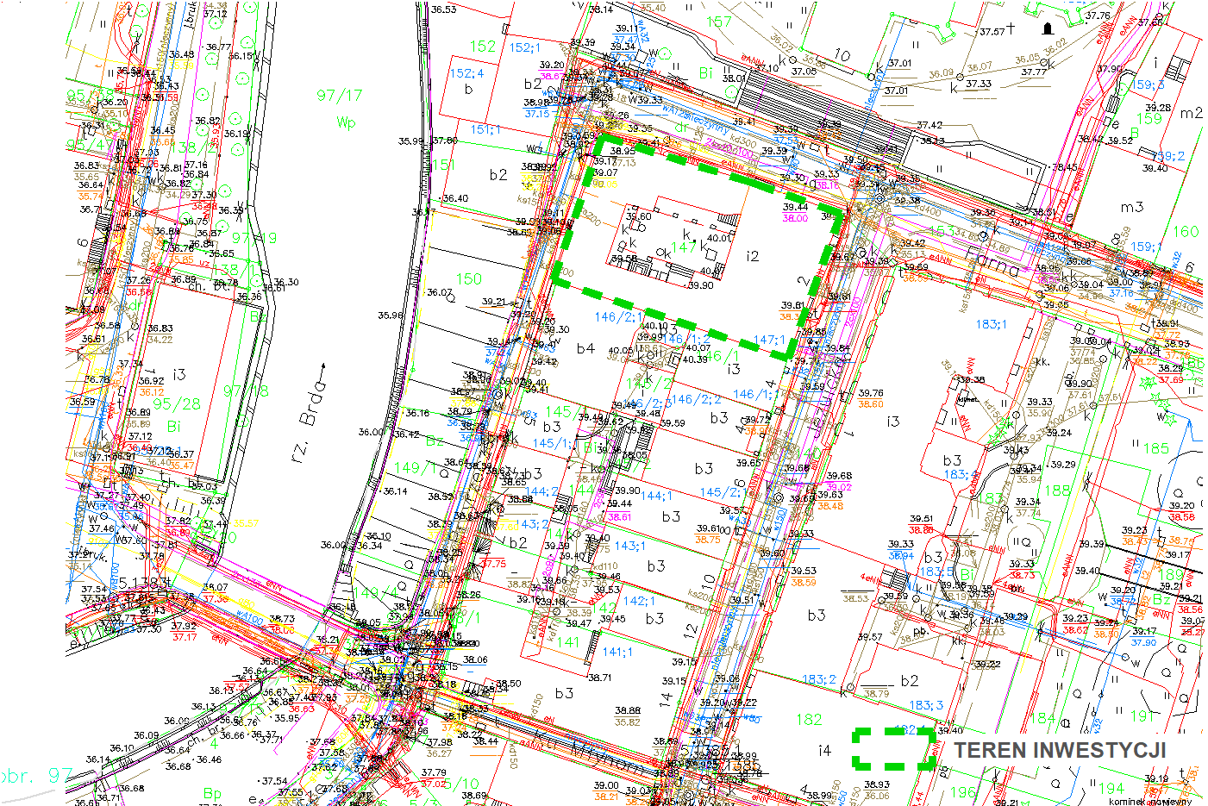
- Lokalizacja: ul. Jezuicka 2 w Bydgoszczy, (dz. nr ew. 147; obręb 0108, jednostka ewidencyjna: Miasto Bydgoszcz), obiekt wpisany do rejestru zabytków.
- Teren inwestycji jest objęty miejscowym planem zagospodarowania przestrzennego - Stare Miasto – obszar wpisany do rejestru zabytków nr A/324.
- Przedmiotem zamówienia jest modernizacja wewnętrznej instalacji c.o. w zakresie:
- montażu zaworów podpionowych do regulacji poszczególnych pionów w budynkach;
- likwidacji starych grzejników żeliwnych i montaż nowych drabinkowych w łazienkach, płytowych w pozostałych pomieszczeniach;
- określenia sposobu prowadzenia nowej instalacji (ukryta w ścianie/stropach, czy ma być na widoku);
- każdy grzejnik posiadać powinien zawór termostatyczny do regulacji;
- sposobu montowania grzejników np. od dołu z zastosowaniem zaworów z zaworami odcinającymi;
- informacji o nieszczelnej instalacji C.O. w obiektach, którą należy wymienić (ul. Jezuicka 2);
- sposobu utylizacji odpadów z rozbiórki;
- automatyki do ogrzewania w celu określenia pracy wyższej temperatury w godzinach pracy i ograniczenia w np. weekendy;
- nowe rury powinny być prowadzone w tulejach ochronnych ograniczające utratę ciepła, a na starej instalacji gdy jest taka możliwość należy również je zastosować;
- w dokumentacji należy zawrzeć informację, że roboty budowlane będą wykonywane w czynnym obiekcie, a ich trwanie nie powinno zakłócać pracy urzędu. Prace uciążliwe (przekucia, wiercenia) powinny być wykonywane poza godzinami pracy.
- Wszelkie prace prowadzone na terenie obiektu należy uzgadniać z Użytkownikiem budynku (Wydział Organizacyjno-Administracyjny Piotr Zaremba – inspektor WOA UMB) oraz Wydziałem Inwestycji Miasta (Mariusz Dolewski – inspektor branży sanitarnej – WIM UMB).
- Dokumentacja projektowa powinna uwzględniać prace odtworzeniowe powierzchni ścian, stropów i podłóg uszkodzonych w trakcie modernizacji instalacji c.o.

- Informacje i wymagania dodatkowe dotyczące przedmiotu zamówienia:
- Przed przystąpieniem do realizacji robót budowlanych z Wykonawcą dokumentacji projektowo-kosztorysowej zostanie zawarta umowa w przedmiocie sprawowania nadzoru autorskiego nad realizacją robót budowlanych, wykonywanych na jej podstawie, na niżej wymienionych warunkach:
- obowiązek uczestnictwa Projektanta w naradach koordynacyjnych przez okres realizacji robót budowlanych, jeśli taka potrzeba wystąpi (do 10 pobytów),
- wynagrodzenie Wykonawcy nadzoru autorskiego (jednostki projektowania): suma kwoty odpowiadającej do 15% wartości umowy na przygotowanie dokumentacji projektowo-kosztorysowej wykonanej zgodnie z umową,
- Wykonywanie nadzoru autorskiego obejmuje w szczególności:
- nadzór nad prawidłową realizacją inwestycji pod względem zgodności rozwiązań technicznych, materiałów i użytkowych z dokumentacją projektową,
- wyjaśnianie wątpliwości dotyczących dokumentacji projektowej i zawartych w niej rozwiązań,
w tym na etapie postępowania przetargowego na żądanie Zamawiającego, inspektora nadzoru inwestorskiego oraz kierownika budowy,
- uzgadnianie z Zamawiającym, inspektorem nadzoru inwestorskiego, kierownikiem budowy możliwości wprowadzania rozwiązań zamiennych w stosunku do przewidzianych w dokumentacji projektowej materiałów i urządzeń,
- czuwanie, aby zakres wprowadzonych zmian nie spowodował istotnej zmiany zatwierdzonego projektu budowlanego wymagającej uzyskania nowej decyzji administracyjnej oraz nie generował znacznego zwiększenia kosztów inwestycji,
- udział w naradach koordynacyjnych organizowanych przez Zamawiającego, inspektora nadzoru inwestorskiego lub kierownika budowy,
- ocenę wyników badań materiałów i elementów budowlanych.

